Formulář pro odstoupení od smlouvy - zboží zakoupené přes internet
(vyplňte tento formulář a pošlete jej zpět pouze v případě, že chcete odstoupit od smlouvy)

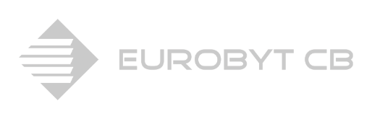
ADRESÁT:
EUROBYT CB s.r.o.
U Zlaté stoky 554
370 01 Litvínovice
IČO: 260 35 537
e-mail: info@eurobyt-cb.cz

Oznamuji, že odstupuji od smlouvy o nákupu zboží zakoupeného přes internet:
(neplatí u dodávky zboží upraveného podle přání kupujícího nebo pro jeho osobu - viz obchodní podmínky)
Číslo objednávky
Datum objednání na internetových stránkách www.eurobyt-cb.cz
Název zboží (najdete na faktuře)
Jméno a příjmení / firma
Kontaktní telefon, e-mailová adresa
Číslo bankovního účtu/kód banky (pro vrácení ceny zboží)
Důvod vrácení zboží (není povinné uvádět, údaj slouží pouze pro zkvalitnění služeb)
Zboží zasílejte na adresu:
EUROBYT CB s.r.o.
U Zlaté stoky 554
370 01 Litvínovice
Odesláním tohoto formuláře bere kupující na vědomí, že je povinen bez zbytečného odkladu vrátit prodávajícímu dodané zboží. Náklady na vrácení zboží nese kupující, a to i v případě, že zboží není pro jeho povahu možné vrátit běžnou poštovní cestou. Neposílejte vrácené zboží na dobírku, takto vrácené zboží nebude přijato a prodlužujete tím dobu vyřízení.

